LỚP 6D TÍCH CỰC THAM GIA HOẠT ĐỘNG GHÉP CỜ TỔ QUỐC
📍 Chào mừng kỷ niệm 30/4 – Ngày Giải phóng miền Nam, thống nhất đất nước
Hòa trong không khí trang trọng và đầy tự hào của cả nước nhân dịp kỷ niệm 50 năm Ngày Giải phóng miền Nam (30/4/1975 – 30/4/2025), tập thể lớp 6D – Trường THCS Nguyễn Chuyên Mỹ đã hào hứng tham gia hoạt động ghép cờ Tổ quốc – một hoạt động ý nghĩa do nhà trường phát động.
Dưới sự hướng dẫn của cô chủ nhiệm và tinh thần đoàn kết của cả lớp, các bạn học sinh lớp 6D đã cùng nhau hoàn thành một phần quan trọng trong bức tranh cờ đỏ sao vàng khổng lồ. Mỗi bạn đều ý thức được rằng, mình là một “mảnh ghép” nhỏ bé nhưng góp phần tạo nên một hình ảnh thiêng liêng, thể hiện lòng yêu nước, sự trân trọng lịch sử và niềm tự hào dân tộc.
🌟 Điểm nổi bật của lớp 6D trong hoạt động lần này:
- Các bạn rất tích cực, nghiêm túc và chủ động trong suốt quá trình tham gia.
- Tinh thần hợp tác và hỗ trợ nhau cao, thể hiện sự gắn kết của tập thể lớp.
- Trang phục đồng đều, gọn gàng, tạo nên hình ảnh đẹp mắt trong toàn cảnh ghép cờ.
💬 “Em cảm thấy rất vinh dự khi được góp phần nhỏ bé của mình vào hoạt động ý nghĩa này. Em sẽ cố gắng học tập tốt để xứng đáng là thế hệ trẻ của đất nước.” – Một học sinh lớp 6D chia sẻ.
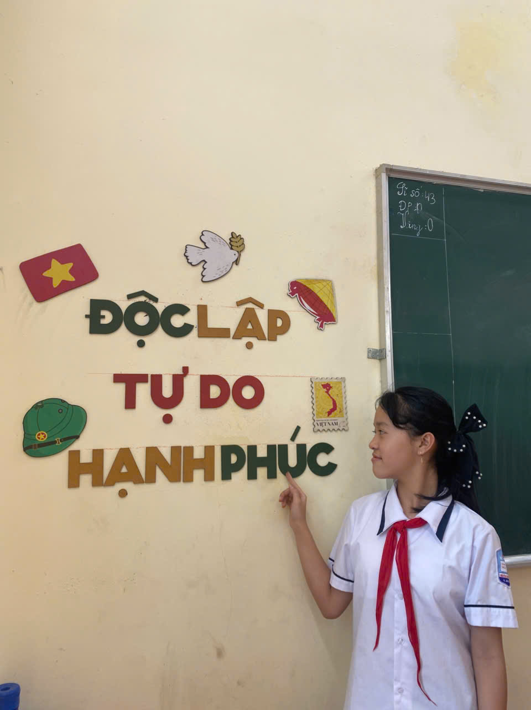
🎈 Hoạt động ghép cờ không chỉ là một dịp trải nghiệm thú vị, mà còn là cơ hội để lớp 6D thể hiện tinh thần trách nhiệm, tình yêu quê hương đất nước, cũng như rèn luyện kỹ năng làm việc nhóm – những giá trị cốt lõi cho hành trình trưởng thành sau này.
🇻🇳 Tập thể lớp 6D – Tự hào là một phần của màu cờ Tổ quốc!
